Cascading Style Sheet (CSS) Teori Singkat: CSS dan Metode Penerapan
- Apa itu CSS?
CSS (Cascading Style Sheets) adalah bahasa stylesheet yang digunakan untuk menjelaskan tampilan (presentasi) dokumen yang ditulis dalam bahasa markup seperti HTML⁴. Tujuan utamanya adalah memisahkan tampilan (Presentation) dari struktur (Content), membuat HTML lebih rapi dan styling lebih mudah dikelola.
- Tiga Metode Penerapan CSS
Ada tiga cara utama untuk menerapkan style ke dokumen HTML:
Metode | Tempat Penulisan | Prioritas | Keterangan
Inline | Langsung di dalam tag HTML menggunakan atribut style⁵. | Paling  Tinggi | Hanya memengaruhi satu elemen. Tidak direkomendasikan untuk styling skala besar.
Internal | Di dalam tag <style> yang ditempatkan di bagian <head> dokumen HTML⁶. | Sedang | Memengaruhi seluruh halaman, cocok untuk style spesifik halaman.
External | Di file terpisah (misalnya, style.css) dan dihubungkan via tag <link> di <head>⁷. | Sedang | Metode terbaik/profesional karena memisahkan struktur (HTML) dari tampilan (CSS)⁸.
- The Cascade
The Cascade adalah aturan di mana browser memutuskan style mana yang harus diterapkan ketika terdapat style yang saling bertentangan (konflik) pada elemen yang sama⁹. Secara umum, prioritasnya adalah:
{Inline} ---<> {Internal/External} --<>t{Browser Default}
● Penting: Aturan !important (seperti color: green !important;) akan mengalahkan semua prioritas di atas, termasuk Inline CSS, sehingga memiliki prioritas tertinggi absolut¹⁰. Penggunaan !important harus dihindari dalam praktik normal.
Panduan Praktikum (Jobdesk Sesi 1)
Persiapan Awal
  - Buat folder proyek baru (misalnya, css-modul-1).
  - Buat dua file di dalamnya: index.html dan style.css.
  - Salin struktur dasar HTML berikut ke index.html:
index.html (Struktur Awal)
HTML
<!DOCTYPE html>
<html lang="id">
<head>
<meta charset="UTF-8">
<meta name="viewport" content="width=device-width, initial-scale=1.0">
<title>Sesi 1: The Cascade</title>
</head>
<body>
<h1>Selamat Datang di Praktikum CSS</h1>
<p>Ini adalah paragraf untuk percobaan Inline CSS.</p>
<a href="#">Ini adalah link.</a>
</body>
</html>
Tugas 1: Implementasi Tiga Metode
Langkah | Instruksi Praktikum | Penerapan Kode (Aksi  Peserta) | Hasil yang  Diharapkan
1. Inline  CSS | Berikan warna teks biru pada tag  <p> menggunakan atribut style¹¹. | <p style="color: blue;">Ini adalah paragraf untuk percobaan Inline CSS.</p> | Teks paragraf berubah menjadi biru.
2.  Internal  CSS | Tambahkan tag <style> di dalam <head> dan atur latar belakang halaman (body) menjadi abu-abu muda (#f0f0f0)¹². | Tambahkan di <head>:  html <style> body {  background-color: #f0f0f0; }  </style> | Latar belakang seluruh halaman menjadi abu-abu muda.
3.  External  CSS | a. Hubungkan file style.css ke index.html di <head>. | a. Tambahkan di <head>:  html <link rel="stylesheet" href="style.css"> | Judul <h1> berwarna merah. Ini adalah praktik terbaik¹⁴.
Langkah | Instruksi Praktikum | Penerapan Kode (Aksi  Peserta) | Hasil yang  Diharapkan
 | b. Di style.css, atur warna tag <h1> menjadi merah¹³. | b. Di style.css:  h1 { color: red; }

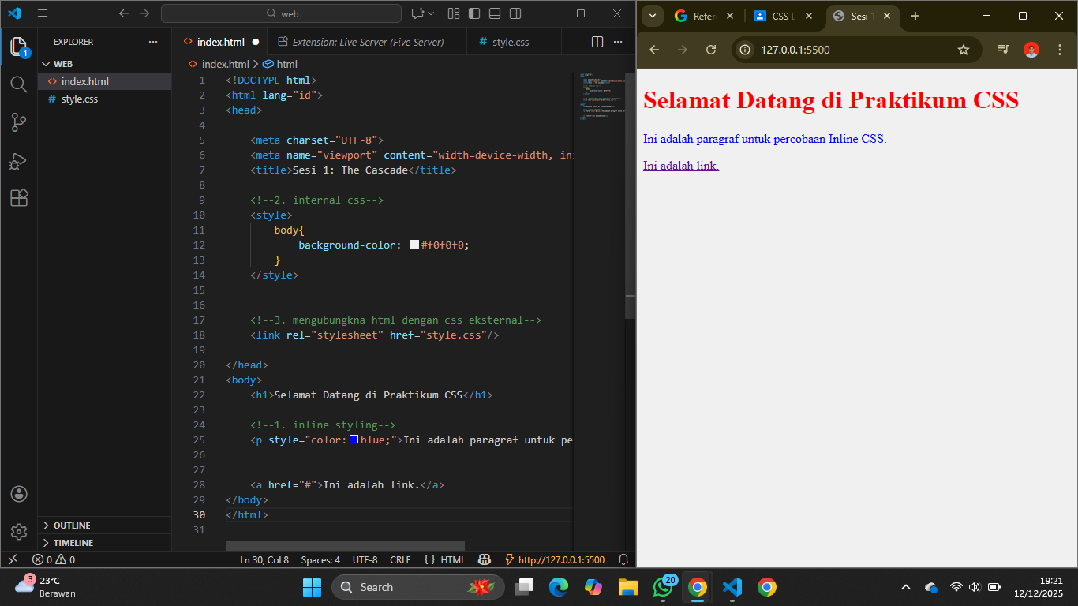

Studi Kasus: Memahami Prioritas (The Cascade)
Skenario Konflik
Anda memiliki tag <a> (link) di HTML, dan Anda telah memberikan gaya yang berbeda melalui tiga metode.
index.html (Konten Tambahan) HTML ...
<head>
</head>
<body>
...
<a href="#" style="color: black;">Ini adalah link Uji Konflik.</a>
</body>
</html>
Aturan CSS yang Bertentangan
Metode | Lokasi | Aturan | Nilai Warna
External | style.css | a { color: green; } | Hijau
Internal | <style> di <head> | a { color: purple; } | Ungu
Inline | Atribut style | style="color: black;" | Hitam

Tugas 2: Eksplorasi Prioritas
Langkah | Instruksi | Hasil yang  Diamati | Penjelasan
1. Prediksi | Berdasarkan teori, warna apa yang akan muncul pertama kali pada link tersebut? | Warna yang akan muncul pertama kali Adalah wrna hitam kerena inline styling yang akan di prioritaskan untuk dieksekusi | Prioritas Inline harus menang (Hitam).
2.  Eksperimen | Hapus Inline Style  (style="color: black;") pada tag <a>. Warna apa yang muncul sekarang? | Warna ungu karena internal css merupakan tingkatan kedua yang akan diekseusi | Antara Internal (Ungu) dan External  (Hijau), mana yang lebih akhir dimuat di  <head>? Aturan yang dimuat terakhir (biasanya External) akan menang jika spesifisitas sama.
3.  !important | Sekarang, tambahkan  !important pada aturan Internal CSS di <head>: a { color: red !important; } | Warna link menjadi merah. | Aturan !important memiliki prioritas tertinggi, mengalahkan Inline, Internal, dan External CSS¹⁵.
Kesimpulan Sesi: Penggunaan External CSS adalah cara paling efisien dan profesional¹⁶. Pahami The Cascade untuk memprediksi style mana yang akan diterapkan oleh browser.

Selector dan Properti Teks Dasar
- Jenis-Jenis Selector Dasar
Selector | Sintaks | Contoh  Penggunaan | Deskripsi
Element | tagname | p { ... } | Menargetkan semua elemen dengan nama tag tersebut (misalnya, semua paragraf).
Class | .classname | .highlight { ... } | Menargetkan semua elemen yang memiliki atribut class="classname". Dapat digunakan berulang kali.
ID | #idname | #logo { ... } | Menargetkan hanya satu elemen yang memiliki atribut id="idname". Harus unik per halaman.

- Properti Teks & Font Kunci
Properti | Fungsi | Contoh Nilai
color | Warna teks. | red, #FF0000, rgb(255, 0, 0)
font-family | Jenis font yang digunakan. | Arial, sans-serif (Berikan fallback font generik).
font-size | Ukuran teks. | 16px, 1.2em, 120%
font-weight | Ketebalan teks. | bold, normal, 700
text-align | Perataan horizontal teks. | left, center, right, justify
text-decoratio n | Menambahkan garis (misalnya, menghapus garis bawah link). | none, underline, overline

Panduan Praktikum
Persiapan Awal
  - Pastikan Anda telah menghubungkan index.html dengan style.css seperti pada Sesi 1.
  - Salin struktur HTML berikut ke index.html Anda: index.html
HTML
<!DOCTYPE html>
<html lang="id">
<head>
<meta charset="UTF-8">
<title>Sesi 2: Selector dan Teks</title>
<link rel="stylesheet" href="style.css">
</head>
<body>
<h1 id="main-title">Judul Utama Proyek Saya</h1>
<p>Ini adalah paragraf pertama yang akan diatur melalui Element Selector.</p>
<p class="highlight">Paragraf ini penting! Kita akan menargetkannya dengan Class Selector.</p>
<p>Paragraf ketiga, normal.</p>
<a href="#">Link Navigasi</a>
<a href="#" class="highlight">Link Penting</a>
</body>
</html>
Tugas 1: Implementasi Selector Dasar
Konsep | Instruksi Praktikum | Penerapan Kode  (style.css) | Hasil yang Diharapkan
1. Element  Selector | Atur semua tag <p> agar memiliki ukuran font 18px dan spasi baris (line-height) 1.6. | css p { font-size:  18px; line-height:  1.6; } | Semua paragraf terlihat lebih besar dan spasi barisnya lega.
2. Class  Selector | Target semua elemen dengan class="highlight". Berikan background-color: yellow dan color:  #333 (abu-abu gelap). | css .highlight { background-color:  yellow; color: #333; } | Kedua elemen (satu paragraf, satu link) dengan class tersebut menjadi kuning.
3. ID Selector | Target elemen <h1> dengan id="main-title". Beri garis bawah (border-bottom) solid hitam setebal 2px. | css #main-title { border-bottom: 2px  solid #000; } | Hanya elemen <h1> tersebut yang memiliki border bawah.

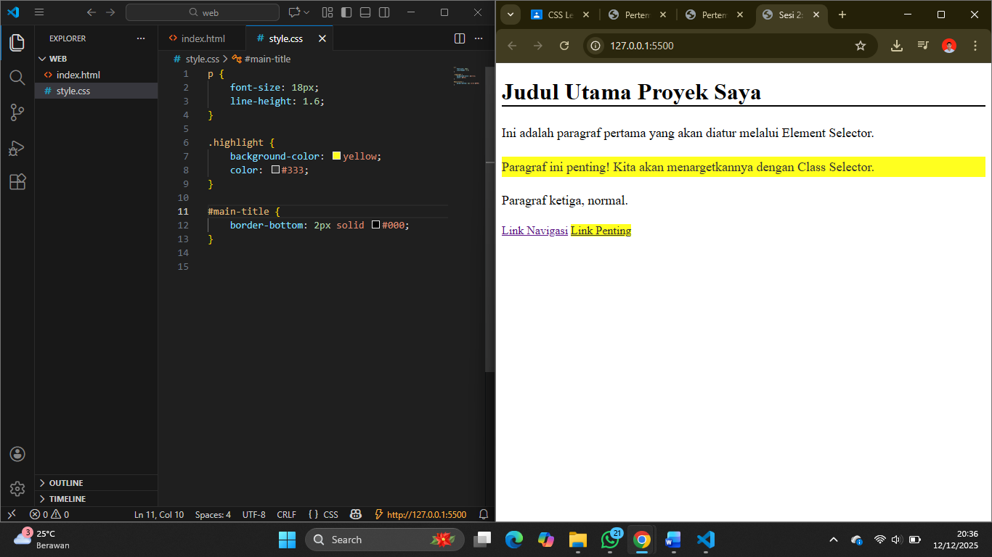

Tugas 2: Styling Properti Teks dan Font
Konsep | Instruksi Praktikum | Penerapan Kode  (style.css) | Hasil yang Diharapkan
1. Font  Family | Atur font dasar untuk seluruh halaman (body) menjadi Arial, dengan fallback sans-serif. | css body { font-family: Arial, sans-serif; } | Semua teks di halaman menggunakan font  Arial.
2. Teks Alignment | Tengahkan judul utama (h1) menggunakan text-align. | css h1 { text-align:  center; } | Judul utama kini berada di tengah halaman.
3. Font  Weight &  Style | Terapkan font-weight: bold; dan font-style: italic; pada paragraf yang tidak memiliki class highlight. | css p:not(.highlight) {  font-weight: bold; font-style: italic; } | Paragraf pertama dan ketiga menjadi tebal dan miring.
4. Teks Decoration | Hilangkan garis bawah default pada semua link (<a>) menggunakan text-decoration. | css a { text-decoration:  none; } | Semua link kini tampil tanpa garis bawah.

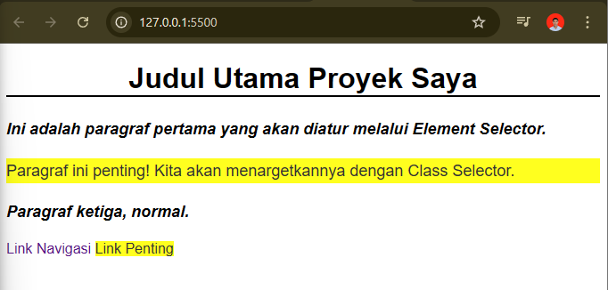

Studi Kasus: Kartu Produk Sederhana
Skenario
Anda diminta men-styling kartu produk sederhana yang berisi judul, deskripsi, dan harga. Gunakan kombinasi selector untuk styling yang efisien.
index.html (Studi Kasus)
Tambahkan kode ini di bagian <body> Anda:
HTML
<div class="product-card">
<h2>Laptop Gaming Terbaru</h2>
<p>Performa luar biasa untuk gaming dan multitasking.</p>
<p class="price" id="diskon">Rp 15.000.000</p>
</div>
<div class="product-card">
<h2>Mouse Ergonomis</h2>
<p>Nyaman digunakan untuk sesi kerja panjang.</p>
<p class="price">Rp 500.000</p>
</div>
Tugas 3: Aplikasi Selector Lanjutan
Langkah | Instruksi Praktikum | Penerapan Kode  (style.css) | Hasil yang Diharapkan
1. Styling  Judul Kartu | Target semua judul (h2) yang berada di dalam class="product-card". Beri warna #0056b3. | css .product-card h2 { color: #0056b3; } | Judul h2 hanya berwarna biru tua di dalam kartu produk, bukan h2 di tempat lain.
2. Styling  Harga | Target semua elemen dengan class="price". Beri warna merah dan font-weight: bold. | css .price { color: red; font-weight:  bold; } | Semua harga di kedua kartu menjadi merah dan tebal.
3. ID Unik  (Diskon) | Target harga dengan id="diskon". Beri tambahan text-decoration: underline untuk menonjolkan diskon. | css #diskon { text-decoration:  underline; } | Hanya harga pada Laptop Gaming yang bergaris bawah, karena ID bersifat unik.
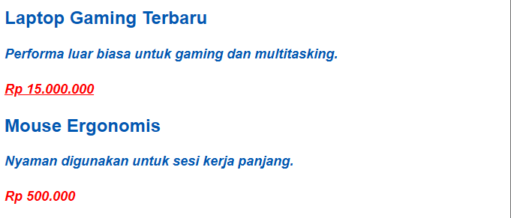
Dengan menguasai Class Selector, Anda dapat men-styling banyak elemen berbeda dengan style yang sama, menciptakan tampilan yang konsisten dan kode CSS yang lebih ringkas.

Box Model dan Properti Display
- The CSS Box Model
Setiap elemen HTML diperlakukan sebagai kotak¹. Model ini menentukan bagaimana ruang (spacing) dan dimensi dihitung:
Komponen | Penjelasan | Properti  CSS | Fungsi
Content | Area tempat konten (teks, gambar) berada. | width, height | Mengatur ukuran isi kotak.
Padding | Ruang di antara Content dan Border. | padding | Jarak internal elemen.
Border | Garis yang mengelilingi Padding. | border | Garis batas visual elemen.
Margin | Ruang di luar Border. | margin | Jarak eksternal yang memisahkan elemen dari elemen lain.
- Properti Wajib: box-sizing: border-box;
Secara default, jika Anda mengatur width: 200px, dan menambahkan padding: 20px; dan border: 5px;, total lebar elemen akan menjadi 200 + 20 (kiri) + 20 (kanan) + 5 (kiri) + 5 (kanan) = 250 px.
Dengan menerapkan box-sizing: border-box;, total lebar elemen tetap sesuai yang ditetapkan (200px). Padding dan Border dihitung masuk ke dalam total lebar dan tinggi elemen². Ini adalah praktik standar modern karena membuat pengaturan tata letak lebih intuitif dan dapat diprediksi³. 3. Properti Display Dasar
Properti | Perilaku | Contoh  Elemen  Default | Dapat Diatur  Width/Height?
block | Memakan seluruh lebar yang tersedia dan selalu memulai baris baru⁴. | div, p, h1, li | Ya
inline | Hanya memakan lebar yang diperlukan (selebar konten) dan berjejer dengan elemen lain. ⁵ | span, a, img | Tidak (Width/Height dan  Margin Vertikal diabaikan)
inline-blo ck | Kombinasi keduanya: Berjejer seperti inline, tetapi dapat diatur width, height, dan margin vertikal⁶. | (Dibuat secara manual) | Ya

Panduan Praktikum
Persiapan Awal
  - Pastikan index.html terhubung dengan style.css.
  - Terapkan praktik standar box-sizing secara global di style.css:
style.css (Reset Box-Sizing Wajib)
CSS
/* Praktik standar yang wajib diterapkan */
* { box-sizing: border-box; margin: 0; /* Reset margin default browser */ padding: 0; /* Reset padding default browser */
}
Tugas 1: Memahami dan Mengatur Box Model
Konsep | Instruksi  Praktikum | Penerapan Kode  HTML (index.html) | Penerapan Kode  CSS (style.css) | Hasil yang Diharapkan
Content &  Border | - Buat dua <div class="box">.  - Atur dimensi 200x100px dan beri border solid biru 5px. | <div  class="box">Kotak A</div><div class="box">Kotak  B</div> | css .box { width:  200px; height: 100px; background-color: lightblue; border:  5px solid darkblue;  } | Kotak terlihat, namun saling berdempetan (Block). Total lebar elemen dihitung 200px.
Padding | Tambahkan padding: 20px; pada .box. | (Sama) | .box { ... padding:  20px; } | Konten terdorong 20px menjauhi batas⁷. Total lebar visual elemen tetap 200px karena box-sizing: border-box;⁸.
Margin | Tambahkan margin-bottom:  30px; pada .box. | (Sama) | .box { ... margin-bottom: 30px; } | Terdapat jarak 30px di bawah Kotak A, memisahkannya dari Kotak B⁹.
Inspeksi  (DevTools) | Buka browser, tekan F12, dan inspeksi salah satu kotak. | (Buka halaman di browser) | (Tidak ada kode) | Anda akan melihat visualisasi lapisan  Content, Padding, Border, dan Margin di panel DevTools.

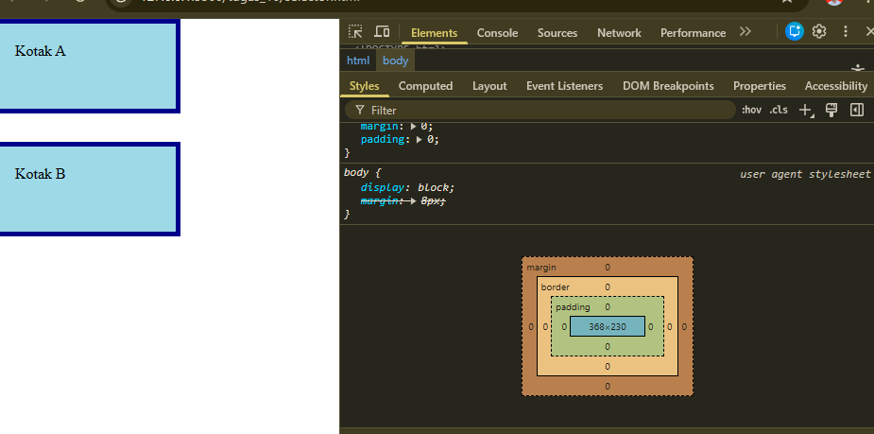

Tugas 2: Mengontrol Perilaku Display
Konsep | Instruksi  Praktikum | Penerapan Kode HTML  (index.html) | Penerapan Kode  CSS (style.css) | Hasil yang  Diharapkan
Block vs  Inline | - Tambahkan dua elemen span  (default inline).  - Tambahkan dua elemen div (default block). | html <span>Item Inline  1</span><span>Item Inline  2</span><div>Block  1</div><div>Block 2</div> | (Kosong) | span berjejer horizontal. div tersusun vertikal dan memakan 100% lebar.
Mengubah  ke  Inline-Block | Target salah satu div dan ubah menjadi display: inline-block; dan beri width:  150px;. | <div  class="inline-box">A</div>  <div  class="inline-box">B</div> | css .inline-box { display:  inline-block; width: 150px; padding: 10px; margin: 10px; } | Dua div kini berjejer horizontal.  Mereka menerima pengaturan width, padding, dan margin vertikal.

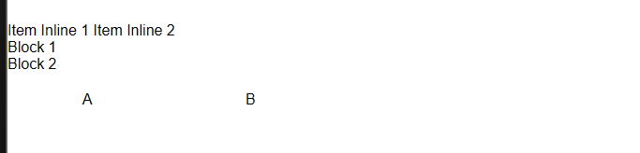

Studi Kasus: Membuat Navigasi Dasar Horizontal
Skenario
Anda diminta membuat menu navigasi dasar (daftar <ul>) yang itemnya (<li>) harus berjejer horizontal dan memiliki dimensi dan jarak yang terkontrol.
index.html (Studi Kasus)
Tambahkan kode ini di bagian <body> Anda:
HTML
<ul class="nav-menu">
<li><a href="#">Beranda</a></li>
<li><a href="#">Produk</a></li>
<li><a href="#">Kontak</a></li>
</ul>
Tugas 3: Aplikasi Box Model & Display
Langkah | Instruksi Praktikum | Penerapan Kode  (style.css) | Hasil yang Diharapkan
1. Ubah  Display | Target <li> dan ubah properti display-nya agar berjejer horizontal. | css .nav-menu li { display: inline-block; } | Item menu (<li>) yang tadinya vertikal, kini berjejer horizontal.
2. Atur  Jarak | Berikan jarak horizontal antar item (gunakan margin) dan jarak internal agar area klik lebih besar (gunakan padding). | css .nav-menu li a { display: block; padding:  10px 15px; margin-right: 5px; } | Setiap link memiliki padding internal yang membuat area kliknya besar, dan ada margin yang memisahkan item menu satu sama lain.
3. Styling  Link | Hapus underline dan atur font link. | css .nav-menu li a { text-decoration: none;  color: white; background-color: #333; } | Menu navigasi terlihat rapi dengan background abu-abu gelap, tanpa garis bawah.
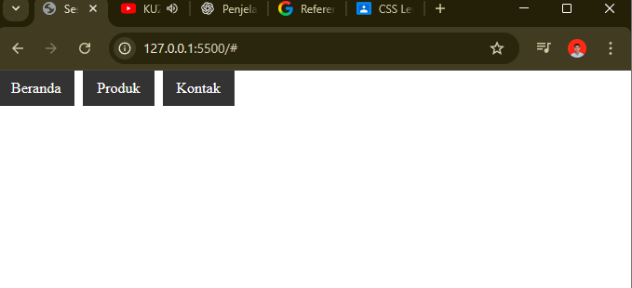
Penguasaan Box Model dan properti display sangat krusial. Gunakan inline-block untuk membuat elemen block (seperti <li>) dapat berjejer horizontal dan tetap dapat dikontrol dimensinya.

Styling Link dan Pseudo-Class
- Apa itu Pseudo-class?
Pseudo-class adalah kata kunci yang ditambahkan ke selector untuk menentukan status (kondisi) khusus dari elemen yang dipilih. Kata kunci ini dimulai dengan titik dua (:).
Pseudo-class | Status yang Ditargetkan | Contoh Elemen
:link | Link yang belum pernah dikunjungi. | a:link
:visited | Link yang sudah pernah dikunjungi. | a:visited
:hover | Saat kursor mouse diarahkan ke atas elemen. | a:hover, div:hover
:active | Saat elemen sedang diklik (ditahan oleh mouse). | a:active, button:active
- Urutan Styling Wajib: LVHA
Saat men-styling link, urutan penulisan pseudo-class sangat penting, karena semuanya memiliki spesifisitas yang sama. Urutan ini dikenal sebagai LVHA:
  - Link (:link)
  - Visited (:visited)
  - Hover (:hover)
  - Active (:active)
Urutan ini memastikan bahwa style hover dan active akan selalu menimpa style visited, sehingga efek interaktif tetap berfungsi meskipun link sudah pernah dibuka sebelumnya¹.

Panduan Praktikum
Persiapan Awal
  - Pastikan Anda menggunakan index.html yang terhubung dengan style.css.
  - Terapkan pengaturan text-decoration: none; untuk link di style.css agar styling lebih bersih. index.html
Tambahkan kode ini di bagian <body> Anda:
HTML
<div class="interaktif-box">Arahkan Kursor Ke Sini (Hover)</div>
<div class="link-container">
<a href="https://example.com/new" class="nav-link">Link Baru (Unvisited)</a>
<a href="#" class="nav-link">Link Lama (Visited)</a>
</div>
Tugas 1: Styling Link Menggunakan Urutan LVHA
Konsep | Instruksi Praktikum | Penerapan Kode CSS  (style.css) | Hasil yang Diharapkan
1. Reset  Link | Hapus underline default pada semua link (.nav-link) dan berikan display: inline-block agar mudah diatur jaraknya. | css .nav-link { text-decoration: none; padding: 10px; margin-right: 15px; display: inline-block; } | Link berjejer tanpa garis bawah.
2. :link  (L) | Atur style link yang belum dikunjungi menjadi warna biru (#007bff). | css .nav-link:link { color: #007bff; } | Link "Link Baru" berwarna biru.
3.  :visited  (V) | Atur style link yang sudah dikunjungi menjadi warna ungu (#6c757d). | css .nav-link:visited { color: #6c757d; } | Link "Link Lama" berwarna ungu.
4.  :hover  (H) | Saat kursor diarahkan ke atas link, ubah background-color menjadi kuning muda dan teks menjadi hitam. | css .nav-link:hover { background-color: yellow;  color: black; } | Efek visual muncul saat kursor melewati link.
5.  :active  (A) | Saat link diklik (ditahan), ubah warna menjadi merah (#dc3545). | css .nav-link:active { color: #dc3545; } | Perubahan warna cepat terlihat saat mouse diklik dan ditahan pada link.

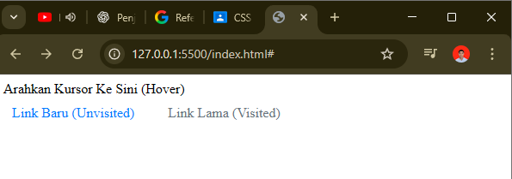

Tugas 2: Menerapkan Pseudo-class pada Elemen Non-Link
Konsep | Instruksi Praktikum | Penerapan Kode  HTML  (index.html) | Penerapan Kode CSS  (style.css) | Hasil yang  Diharapkan
1.  Setup  Kotak | Beri style dasar pada kotak interaktif (.interaktif-box) agar mudah terlihat. | <div  class="interaktif-b ox">...</div> | css .interaktif-box { padding: 20px; border:  2px solid #ccc; background-color:  #f8f8f8; cursor:  pointer; transition:  0.3s; /* Efek transisi halus */ } | Kotak terlihat statis dengan border.
2. Efek  :hover | Terapkan :hover pada kotak ini. Ubah border menjadi hijau tebal dan tingkatkan bayangan  (box-shadow). | (Sama) | css  .interaktif-box:hover { border-color: green; box-shadow: 0 4px 8px  rgba(0, 0, 0, 0.1); } | Kotak memberikan feedback visual yang halus saat kursor diarahkan, menunjukkan bahwa ia interaktif.
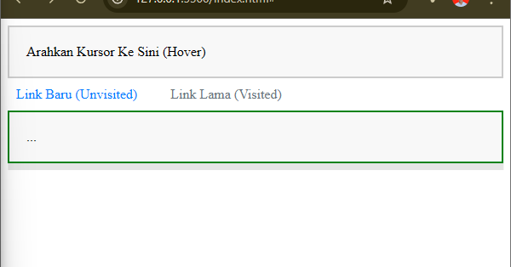

Studi Kasus: Membuat Tombol Menu Interaktif
Skenario
Anda perlu membuat tombol menu yang jelas memberikan feedback visual kepada pengguna saat berinteraksi.
index.html (Studi Kasus)
Tambahkan kode ini di bagian <body> Anda:
HTML
<button class="cta-button">Pesan Sekarang</button>

Tugas 3: Aplikasi Interaksi Tombol
Langkah | Instruksi Praktikum | Penerapan Kode (style.css) | Hasil yang  Diharapkan
1. Styling  Dasar | Beri style dasar tombol:  background biru, teks putih, padding besar, hilangkan border default. | css .cta-button {  background-color: #007bff; color: white; padding: 12px 25px; border: none; border-radius: 5px; cursor:  pointer; } | Tombol biru, terlihat profesional.
2.  Feedback  :hover | Saat di-hover, ubah  background-color menjadi biru yang lebih gelap (#0056b3). | css .cta-button:hover {  background-color: #0056b3;  } | Tombol menjadi sedikit lebih gelap saat kursor diarahkan, menandakan siap diklik.
3.  Feedback  :active | Saat tombol diklik (status :active), ubah background menjadi sangat gelap (#003c80) dan turunkan sedikit (transform:  translateY(2px);) untuk efek 'tertekan'. | css .cta-button:active { background-color: #003c80; transform: translateY(2px); } | Tombol memberikan feedback fisik, menciptakan pengalaman pengguna yang lebih baik.

Pseudo-class adalah jembatan antara desain statis dan interaksi pengguna. Menguasai :hover dan :active adalah kunci untuk membuat halaman web terasa hidup dan responsif.
